GE FlowFit T-Stück reduziert PPSU d20-16-16

Geberit

Eigenschaften

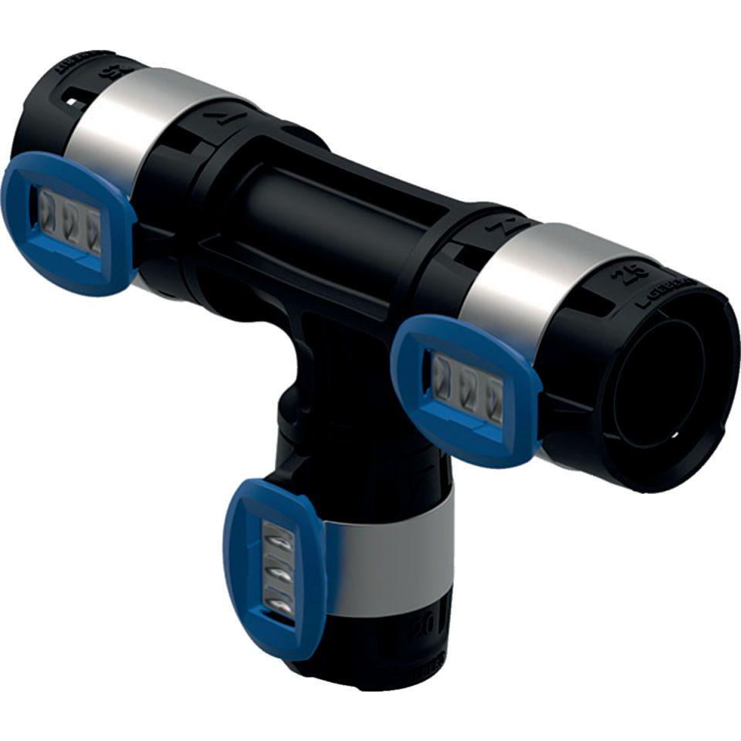

GTIN:

4025416615637

HAN:

620101001

Werkstoff

Kunststoff